
内计生协〔2018〕79号

自治区计生协关于召开全区计生协
宣传工作培训班的通知

各盟市、计划单列市计生协：
为了进一步加强计生协宣传工作,定于2018年8月9日召开全区计生协宣传工作培训班。现将有关事项通知如下：
- 培训时间、地点：
时间： 8月9日，培训时间1天，8月8日报到， 8月10日上午返程。
地点：呼和浩特市春雪四季酒店（新城区乌兰察布西路南马神庙街30号）。
二、参加人员：
- 各盟市、计划单列市计生协秘书长1名；
（二）各盟市、计划单列市工作人员1名；
（三）各旗县（市、区）计生协秘书长或工作人员1名。
三、培训内容
1、新时期如何做好计生协宣传工作；
2、计划生育新闻稿件的写作方法；
3、全区计生协门户网站及微信公众号的管理应用。
四、培训班要求
（一）培训班期间食宿费由会议承担，往返交通费自理。
（二）培训期间请遵守日程安排，严禁擅自外出和旅游，严防发生意外情况。
（三）各地须按要求参加培训班。因特殊原因不能参加培训的，需向会务组报告，并履行请假手续。

联 系 人：于佳
联系方式： 0471—4912225

附件：1、参会地点交通图
2、参会人员回执

2018年7月17日

附件1：
参会地点交通图

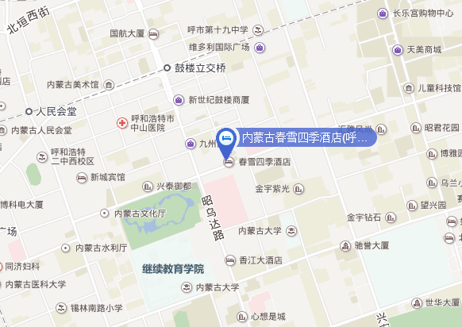
地址：新城区乌兰察布西路南马神庙街30号(新城区,内蒙古医院附近)

附件2：

2018年全区计生协

宣传工作培训班参加人员回执单
盟市、计划单列市：
序号 | 姓名 | 性别 | 民族 | 单位及职务 | 联系电话
注：报名截止日期：2018年8月1日
请盟市统一汇总后发送到自治区门户网站后台。

内蒙古自治区计划生育协会综合部 2018年7月17日印发
校对：于佳 共印14份

